CITAJUSTA

Arquitectura de Software
Proyecto de Título: Ingeniería en Informática
Sede: Duoc UC Puente Alto
Versión: 0.1
Estado: Borrador inicial
Fecha: 25 de agosto de 2026

Integrantes
- Matías Andrés Torres
- Bastian Sepúlveda
- Diego Simon
Control de versiones
Versión | Fecha | Responsable | Descripción
0.1 | 25-08-2026 | Equipo CitaJusta | Creación inicial del documento de arquitectura de software.

1. Propósito del documento 2
2. Alcance y objetivos de la arquitectura 3
3. Principios arquitectónicos 3
4. Contexto general del sistema 3
5. Estilo arquitectónico seleccionado 4
6. Arquitectura de alto nivel 4
7. Componentes principales 5
7.1 Aplicación web 5
7.2 Aplicación de escritorio 5
7.3 Backend API 5
7.4 Persistencia 5
7.5 Procesamiento programado y asíncrono 5
7.6 Servicios externos 5
8. Organización modular del backend 6
9. Comunicación y APIs 6
10. Flujo de reasignación 7
11. Persistencia, integridad y concurrencia 7
12. Arquitectura de seguridad 8
13. Multi-tenancy y aislamiento de datos 8
14. Auditoría, logs y observabilidad 8
15. Arquitectura de despliegue lógica 9
16. Atributos de calidad 9
17. Decisiones, restricciones y dependencias 9
18. Trazabilidad con requisitos 10
19. Criterios de aceptación arquitectónicos 10
20. Riesgos y mitigaciones 10
21. Evolución de la arquitectura 11
22. Conclusión 11

1. Propósito del documento
El presente documento define la arquitectura de software inicial de CitaJusta y establece cómo se organizan sus aplicaciones cliente, servicios backend, persistencia, módulos de negocio y componentes transversales. Su propósito es entregar una referencia común para el diseño, desarrollo, pruebas y evolución técnica del proyecto.
La arquitectura descrita corresponde a una versión 0.1 y podrá evolucionar mediante decisiones documentadas durante los Sprints. Los cambios relevantes deberán registrarse en Architecture Decision Records (ADR) y mantener coherencia con el alcance, requisitos y Product Backlog vigentes.

2. Alcance y objetivos de la arquitectura
La arquitectura cubre la aplicación web para usuarios finales, la aplicación de escritorio para operación institucional, el backend central, la base de datos PostgreSQL, el motor de reasignación, los mecanismos de notificación, auditoría y reportes.
Sus objetivos principales son:
- centralizar las reglas de negocio críticas en el backend;
- permitir que web y escritorio consuman una misma lógica y datos;
- mantener módulos con responsabilidades claras y bajo acoplamiento;
- garantizar integridad en reserva, cancelación y reasignación de citas;
- facilitar autenticación, autorización, auditoría y aislamiento entre instituciones;
- permitir evolución incremental sin convertir el proyecto en una arquitectura distribuida innecesariamente compleja;
- facilitar pruebas, documentación y trazabilidad técnica.

3. Principios arquitectónicos
Backend como autoridad: Las reglas de negocio críticas, permisos, validaciones y decisiones de reasignación se ejecutan en el backend. Las interfaces cliente no constituyen una fuente confiable de autorización o integridad.
Modularidad: Cada dominio mantiene responsabilidades explícitas y contratos claros con los demás módulos.
Seguridad desde el diseño: Autenticación, autorización, manejo de secretos, validación, auditoría y protección de datos se consideran desde la arquitectura inicial.
Integridad transaccional: Las operaciones que pueden producir inconsistencias, especialmente la aceptación de ofertas y reasignación de cupos, se ejecutan con revalidación y transacciones.
Sector-neutral: El modelo se basa en institución, sede, servicio, profesional, usuario y cita, evitando dependencia con un rubro particular.
Evolución incremental: La arquitectura debe permitir comenzar con un MVP funcional y ampliar capacidades posteriormente sin reescribir el núcleo.
Observabilidad y trazabilidad: Las acciones relevantes deben generar registros adecuados para diagnóstico, auditoría y demostración académica.

4. Contexto general del sistema
CitaJusta opera como una plataforma central que conecta usuarios finales con instituciones que administran servicios mediante citas. La aplicación web permite buscar, reservar, cancelar, incorporarse a una lista de espera y responder ofertas. La aplicación de escritorio permite administrar agenda, servicios, profesionales, lista de espera, reasignaciones, reportes y configuraciones.
Ambas aplicaciones consumen una API común. Esto evita mantener reglas duplicadas y permite que los cambios de estado producidos desde una interfaz sean visibles de forma consistente en la otra.

5. Estilo arquitectónico seleccionado
Para la primera versión de CitaJusta se adopta una arquitectura cliente-servidor con backend modular desplegable como una unidad principal. Este enfoque puede describirse como un monolito modular: los dominios están separados internamente, pero no se distribuyen inicialmente como microservicios independientes.
La decisión busca equilibrar complejidad, tiempo académico, mantenibilidad e integridad transaccional. CitaJusta posee suficientes dominios para requerir modularidad, pero un equipo pequeño no obtiene ventajas claras al introducir comunicación distribuida, descubrimiento de servicios y consistencia eventual desde el inicio.
Las aplicaciones web y escritorio son clientes independientes que se comunican con el backend mediante HTTP/HTTPS y una API REST basada en JSON. La persistencia se centraliza en PostgreSQL mediante Prisma ORM.

6. Arquitectura de alto nivel
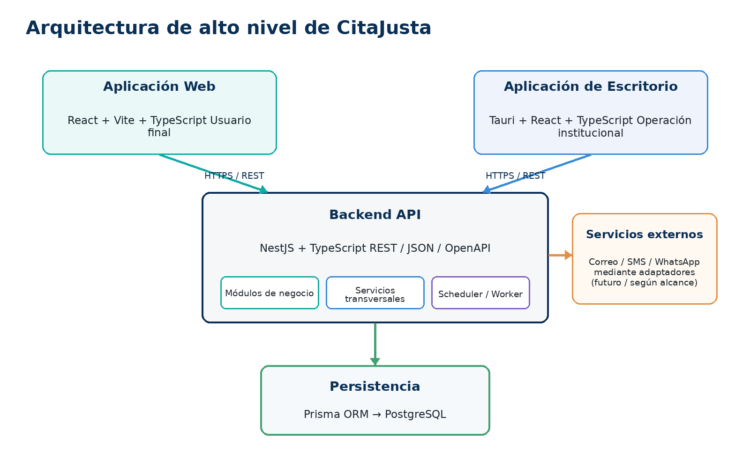
Figura 1. Arquitectura de alto nivel propuesta para CitaJusta.
La figura muestra cuatro áreas principales: clientes, backend, persistencia y servicios externos. El backend funciona como punto central de acceso al dominio. Los proveedores externos de comunicación se abstraen mediante adaptadores, de forma que el MVP pueda funcionar con notificaciones internas sin depender de integraciones comerciales.

7. Componentes principales

7.1 Aplicación web
Interfaz orientada al usuario final. Permite autenticación, búsqueda de servicios y disponibilidad, reserva, cancelación, consulta de citas, gestión de lista de espera, notificaciones y respuesta a ofertas. Su responsabilidad es presentar información y capturar acciones; no decide permisos ni prioridad de reasignación.

7.2 Aplicación de escritorio
Interfaz institucional orientada a recepción, profesionales, administradores y auditores. Permite operar agenda, citas, servicios, profesionales, listas de espera, reasignaciones, reportes y configuraciones. Comparte la misma API y reglas centrales que la web.

7.3 Backend API
Componente central encargado de autenticación, autorización, validación, reglas de negocio, transacciones, persistencia, auditoría, notificaciones y exposición de endpoints REST.

7.4 Persistencia
PostgreSQL almacena la información relacional del sistema. Prisma se utiliza como ORM y mecanismo de migraciones. Las restricciones de base de datos complementan las validaciones de aplicación.

7.5 Procesamiento programado y asíncrono
Las tareas relacionadas con expiración de ofertas, reintentos o envíos de notificaciones podrán ejecutarse mediante scheduler o workers internos. En v0.1 no se compromete un broker externo específico.

7.6 Servicios externos
Correo, SMS o WhatsApp se consideran integraciones mediante adaptadores. El MVP debe poder demostrar el flujo principal sin depender de ellos; las notificaciones internas constituyen el mecanismo mínimo requerido.

8. Organización modular del backend
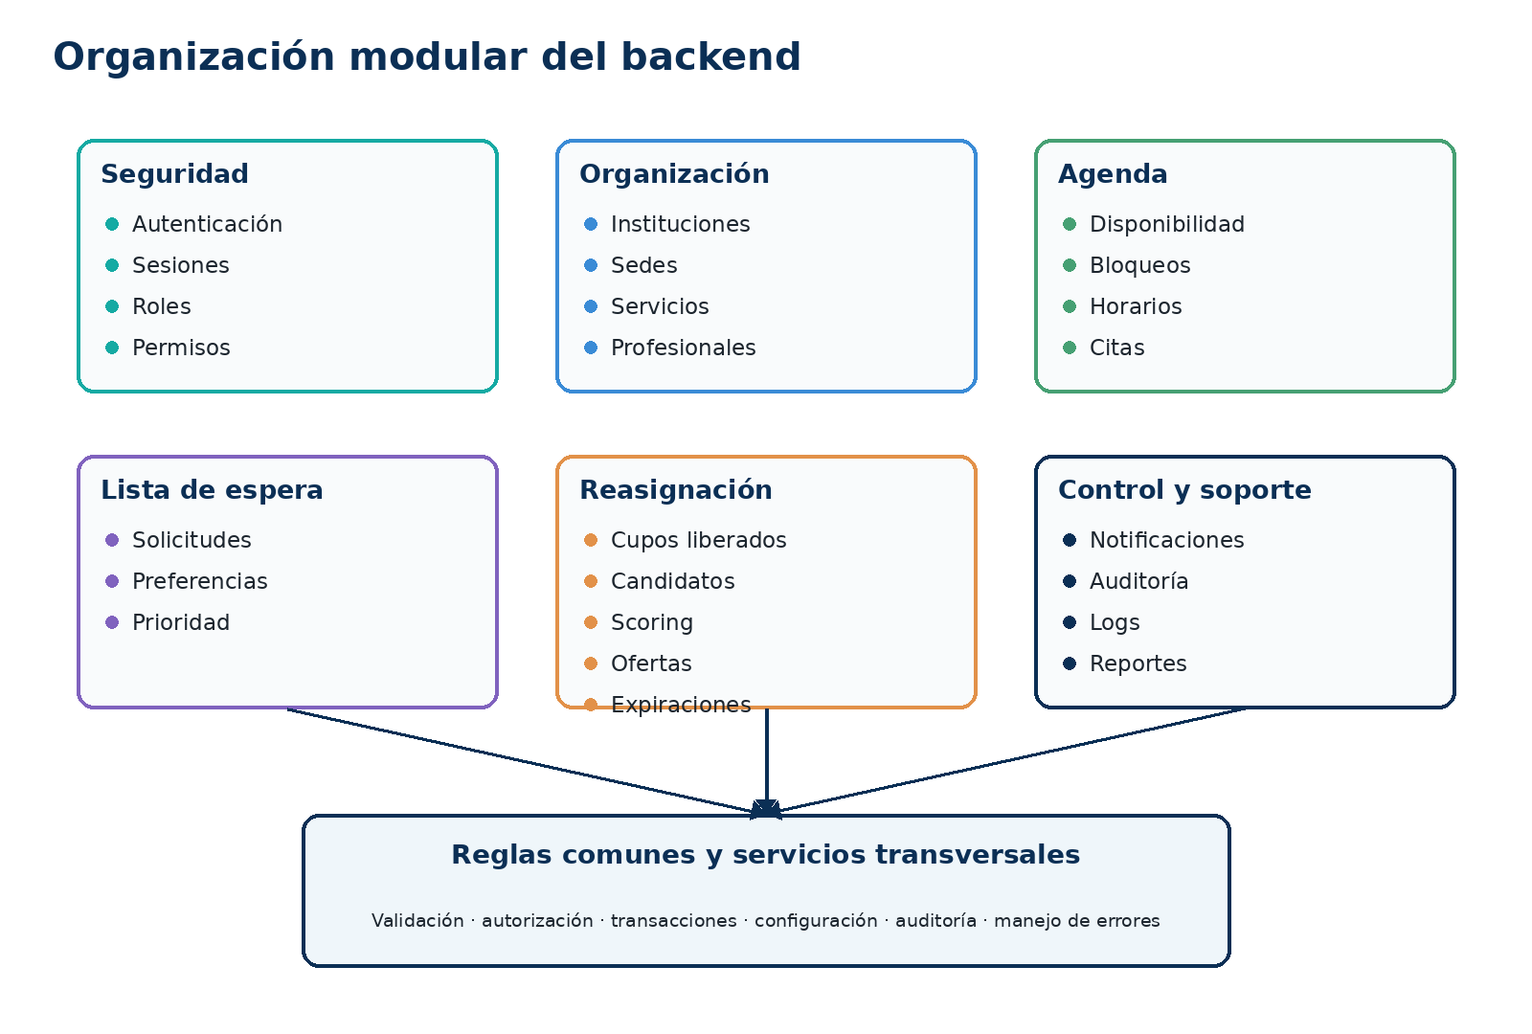
Figura 2. Agrupación de módulos del backend por dominio.
La separación modular propuesta permite asociar requisitos, historias de usuario y pruebas con dominios concretos. Los módulos no representan microservicios; son límites lógicos dentro del backend.
Dominio | Responsabilidad principal | Ejemplos de módulos
Seguridad | Identidad, acceso y permisos | auth, sessions, roles, permissions
Organización | Estructura de instituciones y oferta de servicios | institutions, branches, services, professionals
Agenda | Disponibilidad y ciclo de vida de citas | availability, schedule, appointments
Lista de espera | Registro de demanda y preferencias | waitlist, preferences, priority
Reasignación | Recuperación de cupos y ofertas | reassignments, candidates, scoring, offers
Comunicación | Notificaciones y adaptadores | notifications, templates
Control | Trazabilidad y operaciones críticas | audit, logs
Analítica | Consultas e indicadores | reports

9. Comunicación y APIs
La comunicación entre clientes y backend utiliza una API REST versionada. El contrato se documentará mediante OpenAPI/Swagger y responderá principalmente en JSON.
Convenciones iniciales:
- prefijo de API versionado, por ejemplo /api/v1;
- uso de métodos HTTP coherentes con la operación;
- DTOs y validación de entrada en backend;
- respuestas y errores con estructura consistente;
- paginación y filtros en listados que puedan crecer;
- autorización aplicada por endpoint y alcance institucional;
- operaciones de negocio explícitas para acciones como cancelar, confirmar, aceptar o rechazar una oferta.
Los contratos exactos de endpoints se desarrollarán en el documento de Arquitectura de APIs. La arquitectura de software sólo establece que las interfaces cliente no accederán directamente a PostgreSQL ni a Prisma.

10. Flujo de reasignación
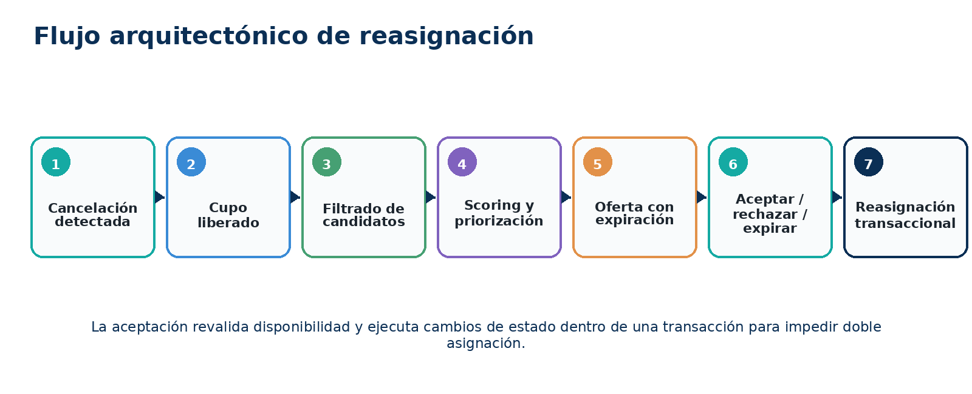
Figura 3. Flujo arquitectónico simplificado del motor de reasignación.
El motor de reasignación constituye el núcleo diferencial de CitaJusta. Una cancelación genera un cupo potencialmente recuperable. El backend consulta entradas activas de lista de espera, elimina candidatos incompatibles, calcula prioridad o compatibilidad y genera una oferta temporal.
La aceptación de una oferta debe volver a comprobar que el cupo y la oferta continúan válidos. La modificación de cita, oferta, lista de espera y registros asociados se ejecutará dentro de una operación transaccional. Si la oferta es rechazada o expira, el motor podrá continuar con el siguiente candidato según las reglas vigentes.

11. Persistencia, integridad y concurrencia
PostgreSQL será la fuente de verdad persistente. Las reglas que puedan reforzarse en base de datos deberán utilizar constraints, índices únicos y claves foráneas además de validaciones en el backend.
Las operaciones críticas deben considerar concurrencia. En particular:
- no permitir que dos usuarios confirmen el mismo cupo;
- no aceptar ofertas expiradas o ya utilizadas;
- revalidar el estado actual antes de realizar una transición;
- utilizar transacciones en operaciones que modifican varias entidades;
- diseñar endpoints críticos con comportamiento idempotente cuando corresponda;
- evitar que un reintento de red duplique una reserva o reasignación.
El modelo físico y las restricciones concretas serán definidos en el documento de base de datos y en las migraciones de Prisma.

12. Arquitectura de seguridad
La arquitectura incorpora controles transversales. La especificación detallada se mantendrá en el documento de Seguridad del Sistema.
- autenticación basada en tokens de acceso y mecanismos de renovación de sesión;
- autorización mediante roles y permisos con validación en backend;
- contraseñas almacenadas mediante hash seguro;
- variables de entorno y secretos fuera del código fuente;
- validación y sanitización de entradas;
- CORS con allow-list por ambiente;
- rate limiting y cabeceras de seguridad;
- manejo de errores sin exponer detalles internos;
- auditoría de operaciones críticas;
- logs estructurados evitando tokens, contraseñas y datos sensibles innecesarios.

13. Multi-tenancy y aislamiento de datos
CitaJusta debe poder representar múltiples instituciones sin mezclar su información. Las entidades institucionales incluirán un identificador de institución o tenant cuando corresponda. El backend deberá derivar el alcance permitido desde la sesión y no desde un identificador arbitrario enviado por el cliente.
Las consultas institucionales deberán filtrar por el tenant autorizado. Como defensa adicional, podrán utilizarse políticas de Row Level Security en aquellas tablas donde sea pertinente y compatible con la estrategia de acceso de Prisma.

14. Auditoría, logs y observabilidad
El sistema distinguirá entre logs técnicos y registros de auditoría. Los logs ayudan a diagnosticar comportamiento de la aplicación; la auditoría conserva evidencia de operaciones relevantes para negocio y seguridad.
Entre los eventos auditables se consideran:
- inicio de sesión y fallos relevantes;
- creación, modificación y cancelación de citas;
- generación, aceptación, rechazo y expiración de ofertas;
- reasignaciones;
- cambios de permisos o configuraciones sensibles;
- intervenciones manuales sobre procesos automáticos.
Los registros deberán incluir identificadores de correlación cuando sea útil para reconstruir un flujo sin almacenar información sensible innecesaria.

15. Arquitectura de despliegue lógica
La arquitectura de despliegue inicial no queda acoplada a un proveedor cloud específico. Conceptualmente se contemplan los siguientes elementos:
- aplicación web distribuida como frontend web;
- aplicación de escritorio empaquetada con Tauri;
- servicio backend accesible mediante HTTPS;
- instancia PostgreSQL protegida y no expuesta directamente a clientes;
- almacenamiento de configuración y secretos por ambiente;
- mecanismo de ejecución para scheduler/worker;
- servicios externos opcionales accedidos exclusivamente desde backend.
Los ambientes de desarrollo, pruebas y producción deberán mantener configuraciones separadas. El procedimiento concreto de instalación y despliegue se documentará en una etapa posterior.

16. Atributos de calidad
Atributo | Aplicación en CitaJusta
Seguridad | Control de acceso consistente, secretos protegidos y reducción de superficie de ataque.
Integridad | Estados válidos y ausencia de doble reserva o doble reasignación.
Mantenibilidad | Módulos con responsabilidad clara, convenciones comunes y documentación de decisiones.
Usabilidad | Interfaces diferenciadas para usuario final e institución sin trasladar complejidad técnica al usuario.
Rendimiento | Consultas paginadas, índices y filtros adecuados en agenda, espera y reportes.
Escalabilidad | Capacidad de optimizar y separar componentes en el futuro si la carga lo exige, sin adoptar microservicios prematuramente.
Auditabilidad | Posibilidad de reconstruir decisiones críticas y acciones administrativas.
Testabilidad | Reglas de negocio aislables y endpoints verificables mediante pruebas unitarias, integración y end-to-end.

17. Decisiones, restricciones y dependencias
Las decisiones iniciales de arquitectura son:
- backend modular en NestJS como núcleo común;
- API REST versionada;
- PostgreSQL como persistencia principal;
- Prisma como ORM y herramienta de migraciones;
- React + TypeScript para web;
- tecnología Tauri para empaquetar la aplicación de escritorio;
- monorepo para coordinar aplicaciones y paquetes compartidos;
- evitar microservicios como arquitectura inicial;
- notificaciones internas como mecanismo mínimo, con adaptadores para servicios externos.
Las decisiones con impacto relevante deberán registrarse como ADR. Las principales restricciones son el calendario académico, el tamaño del equipo, la necesidad de desarrollar web y escritorio y el uso de PostgreSQL como base de datos relacional.

18. Trazabilidad con requisitos
La arquitectura debe responder a los requisitos funcionales y no funcionales documentados. La relación se mantendrá mediante la Matriz de Trazabilidad del proyecto.
Necesidad / requisito | Decisión arquitectónica | Evidencia futura
Web y escritorio sobre la misma lógica | Backend API común | Endpoints, pruebas e integración de ambos clientes
Seguridad y roles | Autenticación y RBAC en backend | Pruebas de autorización
Persistencia PostgreSQL | Prisma + PostgreSQL | Migraciones y DER
Recuperación de cupos | Módulo de reasignación | Demo del flujo crítico
Prevención de doble asignación | Transacciones + constraints + revalidación | Prueba de concurrencia
Múltiples instituciones | tenant_id y aislamiento | Pruebas multi-tenant
Trazabilidad | Auditoría de eventos críticos | Bitácora y consultas administrativas

19. Criterios de aceptación arquitectónicos
- web y escritorio pueden consumir la misma API sin acceso directo a la base de datos;
- las reglas críticas se ejecutan y validan en backend;
- el backend se encuentra organizado en módulos coherentes con los dominios del proyecto;
- PostgreSQL constituye la fuente de verdad y las migraciones se encuentran versionadas;
- una reasignación aceptada se ejecuta con control transaccional y evita doble asignación;
- los permisos se aplican por rol y alcance institucional;
- las operaciones críticas producen auditoría;
- la arquitectura permite integrar notificaciones externas sin acoplar el dominio a un proveedor;
- las decisiones relevantes quedan documentadas mediante ADR y control de versiones.

20. Riesgos y mitigaciones
Riesgo | Impacto | Mitigación arquitectónica
Arquitectura demasiado compleja | Retraso del MVP | Mantener monolito modular y agregar infraestructura sólo cuando exista necesidad demostrable.
Doble asignación | Inconsistencia crítica | Transacciones, constraints, revalidación e idempotencia.
Lógica duplicada en clientes | Resultados diferentes entre web y escritorio | Centralizar reglas en backend.
Fuga entre instituciones | Exposición de información | Tenant derivado de sesión, filtros obligatorios y RLS cuando corresponda.
Dependencia de servicios externos | Demo o flujo bloqueado | Notificaciones internas y adaptadores opcionales.
Cambios frecuentes de esquema | Migraciones inestables | Diseño conceptual temprano y migraciones pequeñas versionadas.

21. Evolución de la arquitectura
La arquitectura v0.1 prioriza el funcionamiento integral del MVP. Si durante el proyecto aparecen necesidades justificadas, podrán incorporarse mejoras como cache, colas externas, workers separados, almacenamiento de archivos, observabilidad avanzada o separación de determinados módulos.
Estas extensiones no deben introducirse únicamente por complejidad técnica. Cada cambio deberá responder a un problema medible de rendimiento, disponibilidad, mantenibilidad o integración y quedar registrado mediante ADR.

22. Conclusión
La arquitectura propuesta organiza CitaJusta como una plataforma cliente-servidor con dos experiencias de usuario, un backend modular común y PostgreSQL como fuente de verdad. Esta estructura permite concentrar seguridad, reglas de negocio, transacciones y trazabilidad en un único núcleo, evitando duplicación entre web y escritorio.
El enfoque modular facilita desarrollar CitaJusta de manera incremental mediante Scrum, protege el flujo crítico de reasignación y deja espacio para evolucionar componentes cuando exista una necesidad real. Este documento servirá como referencia para el stack tecnológico, arquitectura de APIs, modelo de datos, estructura del repositorio y decisiones de implementación que se elaborarán a continuación.

